复杂系统都是由可以工作的简单系统演化而来的十

——猜测设计动机模块与分析结果的互动设计

猜测设计动机模块隶属于知识库,通过对分析结果的计算得到一些自动生成的动机特征数据,再配合人为的修正,将这些动机特征数据反作用于分析结果,来得到新的分析结果.新的分析结果通过动机模块再次产生动机特征数据,如此往复,通过收集用户对动机特征数据的修正数据,形成最终对设计动机的猜测目标,如下图所示:

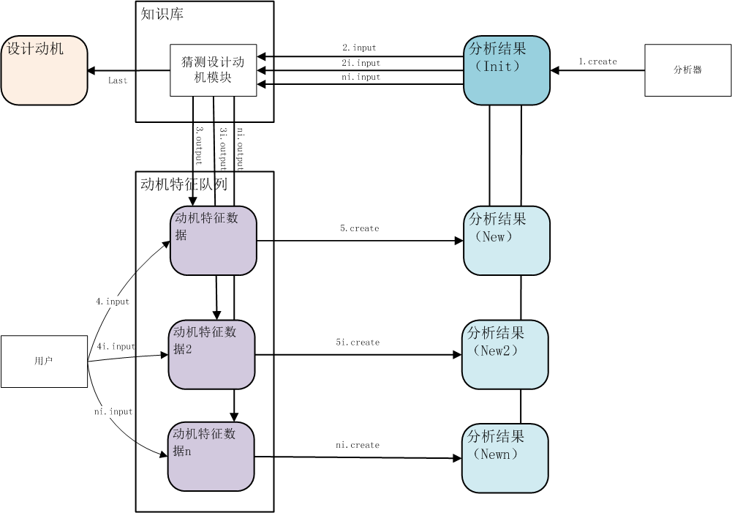

其中动机特征数据包含了自动识别出的设计问题、组件按稳定性的分组信息，以及组件被划分成几个大区域的区域组件信息。这三大块儿信息相互影响，并接受用户对该信息的修正。设计问题中包含组件间的不合理依赖，当出现组件间彼此依赖的设计问题时，用户可以通过输入说明该问题不重要，但选择的理由需要是相关的组件必须隶属于一个组件区域内，而这一要求需要对区域组件信息进行一致性维护。再如，用户可以认为系统自动计算的违反稳定依赖原则的组件关系是不合理的，但选择的理由需要与组件按稳定性的分组信息保持一致。而这些用户输入的信息改变了原来分析结果中组件的稳定性、分组情况等信息，这些信息的改变会产生新的分析结果、新的动机特征数据。这样通过用户与系统的多次互动交互，就会反映出用户对那些组件或组件区域的稳定性会比较关切，有复用目标的考虑，对那些组件间的关系不重视，表明了该部分受到业务变化的影响还会比较大，等等。

猜测设计动机的目标是通过有限程度的自动化让用户通过数据更深刻的认识到自己设计系统结构的目的、动机，以及这些目的和动机是否有效的体现在已有的代码中。
TSD 王德刚 2012-12-6

